第2课时 平行线的性质与判定的综合运用

预习练习1-1 如图所示,把下面的推理补充完整：
①∵∠1+∠α=180°,∴__________(____________________).
②∵∠1=∠γ,∴__________(____________________).
③∵∠β=∠γ,∴__________(____________________).
④∵l₁∥l₂,l₃∥l₂,∴__________(____________________).
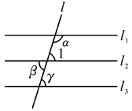
1-2 (2013·随州)如图，直线a，b与直线c，d相交，若∠1＝∠2，∠3＝70°，则∠4的度数是( )
A.35° B.70° C.90° D.110°
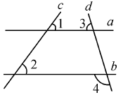

知识点1 平行线的性质与判定的综合运用
1.如图，直线AB、CD相交于点O，OT⊥AB于点O，CE∥AB交CD于点C，若∠ECO=30°，则∠DOT=( )
A.30° B.45° C.60° D.120°
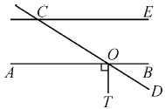
2.(2014·仙桃)如图，已知a∥b，小华把三角板的直角顶点放在直线b上.若∠1=40°，则∠2的度数为( )
A.100° B.110° C.120° D.130°
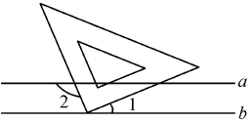
3.如图，∠1=∠2，∠A=75°，则∠ADC=__________.
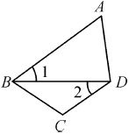
4.如图所示,请根据图形填空：
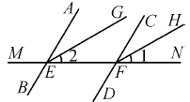
∵AB∥CD(已知),∴∠AEF=∠CFN(____________________).
∵EG平分∠AEF,FH平分∠CFN(已知),
∴∠1=∠CFN,∠2=∠AEF(____________________).
∴∠1=∠2(____________________).
∴EG∥FH(____________________).
5.如图，已知∠1=55°，∠2=60°，∠3=55°，求∠4的度数.
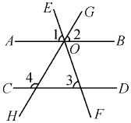

知识点2 平行线的性质与判定的实际应用
6.一辆汽车在公路上行驶，两次拐弯后，仍在原来的方向平行行驶，那么这两个拐弯的角度可能是( )
A.先向左转130°，再向左转50° B.先向左转50°，再向右转50°
C.先向左转50°，再向右转40° D.先向左转50°，再向左转40°
7.一大门的栏杆如图所示,BA垂直于地面AE于A,CD平行于地面AE,则∠ABC+∠BCD=__________.
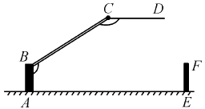
8.如图，一只船从点A出发沿北偏东60°方向航行到点B，再以南偏西25°方向返回，则∠ABC=__________.
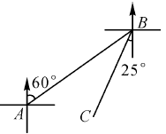
9.我们由光的镜面反射可知,当光线射到平面镜上反射后,就有反射角等于入射角,如图所示,∠1=∠2,∠3=∠4,当一束平行光线AB与DE射向水平镜面后被反射,反射后的光线BC与EF平行吗?为什么?
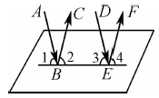


10.(2013·重庆)如图，直线a，b，c，d，已知c⊥a，c⊥b，直线b，c，d交于一点，若∠1=50°，则∠2等于( )
A.60° B.50° C.40° D.30°
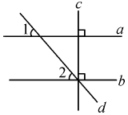
11.(2013·恩施)如图，∠1+∠2=180°,∠3=100°，则∠4等于( )
A.70° B.80° C.90° D.100°
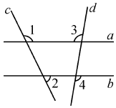
12.(2013·孝感)如图，∠1=∠2，∠3=40°.则∠4等于( )
A.120° B.130° C.140° D.40°
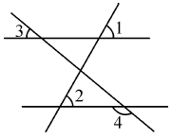
13.(2014·龙岩)如图，直线a，b被直线c所截，a∥b，∠1=∠2，若∠3=40°，则∠4等于( )
A.40° B.50° C.70° D.80°
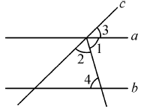
14.如图所示，AB∥CD，∠E＝37°，∠C＝20°，∠EAB的度数为( )
A.57° B.60° C.63° D.123°
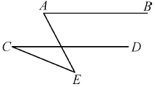
15.(2013·广安)如图，若∠1=40°，∠2=40°，∠3=116°30′，则∠4=__________.
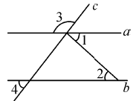
16.如图，∠1=72°，∠2=72°，∠3=60°，求∠4的度数.
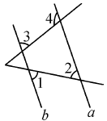

17.如图,AD⊥BC于点D,EG⊥BC于点G,∠E=∠3.请问：AD平分∠BAC吗？若平分,请说明理由.
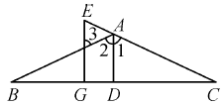

18.如图,E为DF上的点,B为AC上的点,∠1=∠2,∠C=∠D,试说明AC∥DF,并在每步后面批注依据.
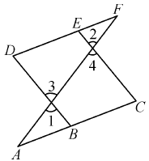

挑战自我
19.探究题：
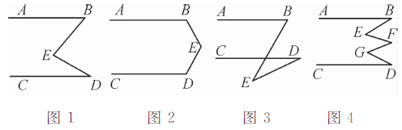
(1)如图1,若AB∥CD,则∠B+∠D=∠E,你能说明理由吗？

(2)反之,若∠B+∠D=∠E,直线AB与CD有什么位置关系？

(3)若将点E移至图2的位置,此时∠B，∠D，∠E之间有什么关系？

(4)若将点E移至图3的位置,此时∠B，∠D，∠E之间的关系又如何？

(5)在图4中,AB∥CD,∠E+∠G与∠B+∠F+∠D之间有何关系？

参考答案
课前预习
预习练习1-1 ①l₁∥l₂ 同旁内角互补,两直线平行
②l₃∥l₂ 同位角相等,两直线平行
③l₃∥l₂ 内错角相等,两直线平行
④l₁∥l₃ 平行于同一条直线的两条直线平行
1-2 D
当堂训练
1.C 2.D 3.105°
4.两直线平行,同位角相等 角平分线定义 等量代换 同位角相等,两直线平行
5.∵∠1＝∠3，
∴AB∥CD.
∴∠AOG=∠4.
∵∠2＝60°，
∴∠AOG＝180°-∠2＝120°.
∴∠4＝120°.
6.B 7.270° 8.35°
9.BC∥EF.
理由如下：
∵AB∥DE,
∴∠1=∠3(两直线平行，同位角相等).
又∵∠1=∠2,∠3=∠4,
∴∠2=∠4.
∴BC∥EF(同位角相等，两直线平行).
课后作业
10.B 11.D 12.C 13.C 14.A 15.63°30′
16.∵∠1=72°，∠2=72°，
∴∠1=∠2.
∴a∥b.
∴∠3+∠4=180°.
∵∠3=60°，
∴∠4=120°.
17.AD平分∠BAC.
理由：∵AD⊥BC,EG⊥BC,
∴∠ADC=∠EGC=90°.
∴AD∥EG.
∴∠3=∠2,∠E=∠1.
∵∠3=∠E,
∴∠1=∠2,即AD平分∠BAC.
18.∵∠1=∠2(已知)，∠4=∠2(对顶角相等),
∴∠4=∠1(等量代换).
∴DB∥CE(同位角相等,两直线平行).
∴∠C=∠ABD(两直线平行,同位角相等).
∵∠C=∠D(已知),
∴∠D=∠ABD(等量代换).
∴AC∥DF(内错角相等,两直线平行).
19.(1)理由：过点E作EF∥AB，
∴∠B=∠BEF.
∵CD∥AB，
∴CD∥EF.
∴∠D=∠DEF.
∴∠B+∠D=∠BEF+∠DEF=∠BED.
(2)AB∥CD.
(3)∠B+∠D+∠E=360°.
(4)∠B=∠D+∠E.
(5)∠E+∠G=∠B+∠F+∠D.

